**Curso Profissional – Técnico de Restaurante-Bar/ Técnico de Informação e Animação Turística**

**2019/2022 Ano letivo de 2020/2021**

|  |
| --- |
| **Ficha de Trabalho Nº___ de**: **Geografia** |
| **Nome:** __________________________________________________________________ **Nº**:____ |

1-Presta atenção aos dados que se seguem:





1.1-Calcula a TCN para cada um dos Municipios apresentados ( segue as orientações fornecidas)

|  |  |  |  |  |  |  |  |  |  |  |
| --- | --- | --- | --- | --- | --- | --- | --- | --- | --- | --- |
|  | | TCN | | | | | | | | |
| 1960 | 1981 | 1995 | 2001 | 2009 | 2010 | 2011 | 2012 | 2013 |
| Ana Catarina – Calcula: | Amarante |  | 10.3 | 4.9 | 4.7 | 1.4 | 0.1 | -0.6 | -1.4 | -3.3 |
| Baião |  | 8.8 | 0.6 | -1.2 | -3.2 | -4.7 | -3.3 | -6.1 | -3.6 |
| Diogo - Calcula | Cabeceiras de Basto |  | 11.4 | 3.3 | -0.1 | -3.2 | -1.7 | -3.2 | -3.8 | -5.3 |
| Castelo de Paiva |  | 11.4 | 4.8 | 1.7 | 0.1 | 0.6 | -0.5 | -3.7 | -1.2 |
| Flávia - Calcula | Celorico de Basto |  | 11 | 2 | -0.3 | -1.3 | 1.6 | -2.4 | -3.9 | -5.4 |
| Cinfães |  | 5.8 | -0.3 | -0.8 | -3.7 | -3.5 | -2.3 | -4.4 | -5.1 |
| Joana - Calcula | Felgueiras |  | 14.3 | 10.1 | 7.5 | 3.1 | 2.1 | 2.5 | 1.2 | 0.9 |
| Lousada |  | 13.8 | 10 | 8 | 4.7 | 3.6 | 3.6 | 1.6 | 0.3 |
| Ruben– Calcula | M. de Canaveses |  | 13.2 | 6.5 | 6.9 | 2.6 | 2.7 | 2.6 | 0.5 | -0.8 |
| Mondim de Basto |  | 18.4 | 3.3 | -0.2 | -4.8 | -4.6 | -6.1 | -4.6 | -8.3 |
| Rui - Calcula | Paços de Ferreira |  | 13.5 | 9.7 | 8.4 | 4 | 4.9 | 4.3 | 2.5 | 1.1 |
| Paredes |  | 14.5 | 7.2 | 7.6 | 4.2 | 4.5 | 4 | 1.5 | 1.4 |
| Vitor - Calcula | Penafiel |  | 13.3 | 7.9 | 5.8 | 2.4 | 3.5 | 2.2 | 1.1 | 0.4 |
| Continente |  | 5.6 | -0.1 | 0.7 | -0.5 | -0.4 | -0.7 | -1.8 | -2.3 |

Nota: Realiza os calculos no teu caderno.

2- No quadro que se segue estão os dados do saldo migratório interno para os anos de 1981 e 2001



2.1- Calcula o Crescimento Efetivo ou Real dos Municipios em estudo.

|  |  |  |  |
| --- | --- | --- | --- |
|  | | TCE | |
| **1981** | **2001** |
| Ana Catarina – Calcula: | Amarante | -150.7 | 59.7 |
| Baião | -307.2 | 193.2 |
| Diogo - Calcula | Cabeceiras de Basto | -210.6 | -98.1 |
| Castelo de Paiva | -114.6 | -122.3 |
| Flávia - Calcula | Celorico de Basto | -229 | 68.8 |
| Cinfães | -266.2 | -291.2 |
| Joana - Calcula | Felgueiras | -46.7 | -114 |
| Lousada | -65 | 179 |
| Ruben– Calcula | M. de Canaveses | -181.8 | 252.9 |
| Mondim de Basto | -50.6 | -35.2 |
| Rui - Calcula | Paços de Ferreira | -24.5 | 201.4 |
| Paredes | -78.5 | 172.6 |
| Vitor - Calcula | Penafiel | -75.7 | -323.2 |
| Continente | -318.4 | -133.3 |

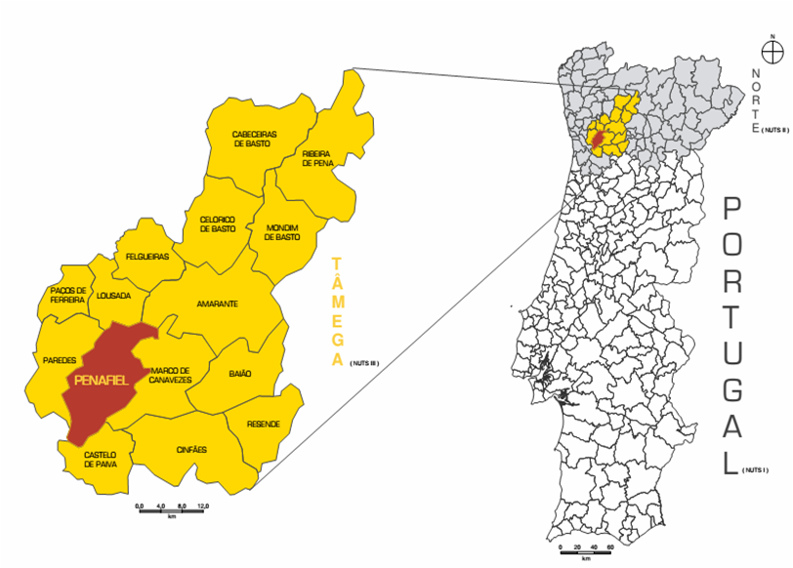

Link do video visualizado : <https://www.escolamagica.pt/aprender-ua/praticar/a-dinamica-dos-indicadores-demograficos-o-saldo-migratorio-e-o-crescimento-efetivo/1006>